PHỤ LỤC 3
BẢNG MÃ ASCII VÀ MÃ QUYẾT
1. Bảng mã ASCII
Bộ ký tự ASCII gồm 256 ký được phân bố như sau:
+ 32 ký tự đầu tiên là các ký tự điều khiển không in được như ký tự Enter (mã 13), ký tự ESC (mã 27).
+ Các mã ASCII 32-47, 58-64, 91-96 và 123-127 là các ký tự đặc biệt như dấu chấm, dấu phẩy, dấu cách, dấu ngoặc, dấu mốc, dấu hỏi,...
+ Các mã ASCII 48-57 là 10 chữ số
+ Các mã ASCII 65-90 là các chữ cái hoa từ A đến Z
+ Các mã ASCII 97-122 là các chữ cái thường từ a đến z
Lưu ý: Chít thường có mã ASCII lớn hơn 32 so với chữ hoa tương ứng.
Ví dụ mã ASCII của a là 97 còn mã ASCII của A là 65.
+ Các mã ASCII 128-255 là các ký tự đồ hoạ.
Bảng sau cho mã ASCII của 128 ký tự đầu tiên. Để nhận được các ký tự đồ hoạ (có mã từ 128 đến 255) có thể dùng chương trình sau:
/* In các ký tự đổ hoạ lên màn hình */
#include <stdio.h>
#include <conio.h>
main()
int i;
clrscr();
for(i=128; i<=255; ++i)
printf("%6d%2c",1,1);
}
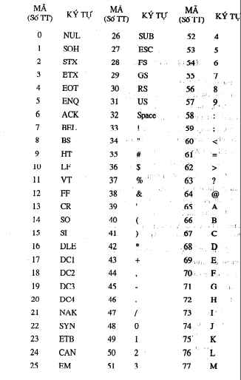
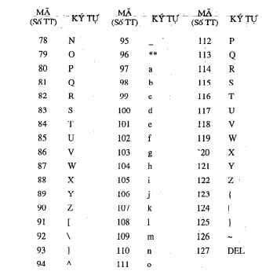
2. Bảng mã scan từ bàn phím
Mỗi phím trên bàn phím của IBM PC đều được gán một con số, gọi là mã scan, từ 1 đến 83. IBM PC AT đùng một nhóm mã khác, từ 1 đến 108 các mã này bắt đầu bằng các phím số, các phím chữ, rồi đến các phím chức năng và cuối cùng là các phím cho con trỏ, khi một phím được nhấn thì bộ xử lý của bàn phím gửi cho CPU mà scan tương ứng, khi nó được nhả thì mã scann cộng thêm 80 hex sẽ được gửi tiếp cho CPU.
